|  |
| --- |
| PROGRAMME |

### Public

Tout soignant et professionnel exerçant dans le domaine :

**De la neurologie pédiatrique** : pédiatre, neuropédiatre, réanimateur, neurologue, médecin rééducateur, psychiatre, radiologue, neuropsychologue, orthophoniste

**De la pathologie cérébrale de l’enfant et du fœtus** : pathologistes pédiatriques, Foetopathologistes, neuropathologistes, généticiens, échographistes, sages femmes

**Du développement du cerveau** : chercheurs en neurosciences

 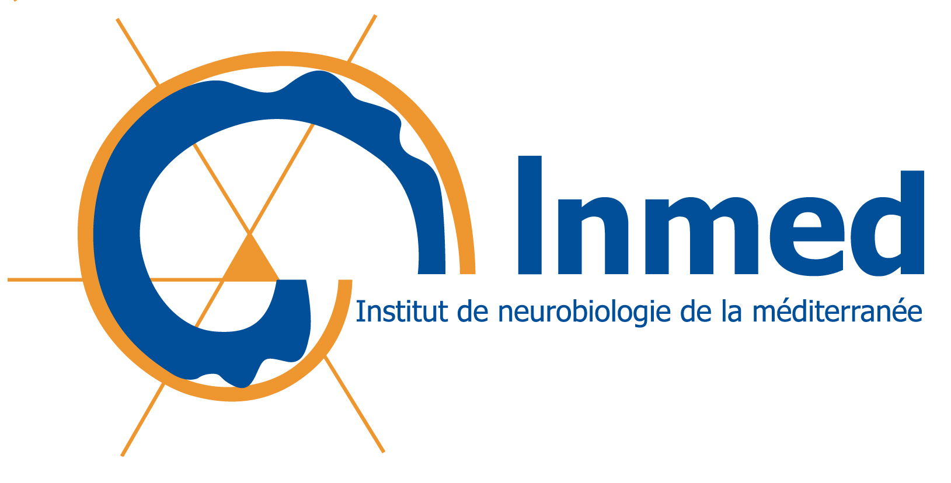 **

**Responsable du programme :**

**Dr Antoinette BERNABE GELOT,** Neuropathologie, Service d’anatomie pathologique , hôpital Armand-Trousseau HUEP, APHP INMED , INSERM U901, campus de Luminy, Marseille

**Centre organisateur**

Département du DPC médical

**Nombre de participants :** 30

Hôpital Rothschild

**Salle Nation**

Les intervenants pour ce programme ont renseigné une déclaration d’intérêts sur l’honneur consultable sur simple demande au secrétariat de l’APHP ODPC

[secretariat.odpc@aphp.fr](mailto:secretariat.odpc@aphp.fr)

Dans le cas d’un lien d’intérêt déclaré, l’intervenant informera les participants en début de séance.



|  |
| --- |
| **Neuropathologie du**  **Développement : Session 6**  **Maladies neuromusculaires**  **de l’enfant et du foetus**  *(en collaboration avec le centre de référence des pathologies neuro-musculaires Nord/Est /Ile de France, site TROUSSEAU)*  Lundi 3 décembre 2018  Mardi 4 décembre 2018  http://dpcmedical.aphp.fr  9h00-17h00  salle Nation Hôpital Rothschild  métro 6 Picpus/Bel air –PARIS 12 |

**

Lundi 3 décembre 2018

- 8h45 : Accueil des participants

-09h00-09h15 : Neuropathologie du muscle normal

**MYOPATHIES INFLAMMATOIRES DE L ENFANT**

-09h15-10h00 *:* **Clinique ,** Dr Arnaud ISAPOF *(Centre de Référence des maladies neuromusculaires Nord/Est/Ile-de-France, site pédiatrique Hôpital A. Trousseau)*

10h00-10h 30 *:* **Neuropathologie**  Dr A BERNABE GELOT (*Centre de Référence des maladies neuromusculaires Nord/Est/Ile-de-France, site pédiatrique Hôpital A. Trousseau, INSERM U901 Luminy )*

*10H30-10h45 : Pause*

**MYASTHENIES DE L ENFANT**

- 10h45-11h30 : **Clinique** Dr Arnaud ISAPOF

- 11h30-12h15 **Génétique** *(en attente de confirmation):*

- 12h15-13h00 : **"Mécanismes physiopathologiques impliqués dans les syndromes myasthénies congénitaux"** Stéphanie GODARD-BAUCHE *( Institut du Cerveau et de la Moelle épinière-ICM CNRS UMR 7225-Inserm U1127-UPMC UMR_S1127 Team Neurogenetic and Physiology).*

13h00-14h30 :Déjeuner

**DYSTROPHIES MUSCULAIRES DE L ENFANT ET DU NOURRISSON**

- 14h30-15h15: **Démarche diagnostique**, Pr François RIVIER (CHU Montpellier, Centre de référence des maladies neuromusculaires Atlantique-Occitanie-Caraïbes)

-15h15-16h00 : **Génétique** Pr François RIVIER

16h00-16h15 : PAUSE

-16h15-17h00 : **Neuropathologie** Dr BERNABE GELOT

**17h30 : Fin de la journée**

Mardi 4 décembre 2018

- 8h45 : Accueil des participants

-9h00-9h45 **: Développement du muscle chez le foetus** Dr BERNABE GELOT

**MYOPATHIES CONGENITALES DE L ENFANT**

- 09h45-10h30 **: Clinique** , Dr Marie-christine NOUGUES (*Centre de Référence des maladies neuromusculaires Nord/Est/Ile-de-France, site pédiatrique Hôpital A. Trousseau*)

*10h30-10h45 : PAUSE*

- 10h45-11h30 **: Génétique moléculaire des Myopathies Congénitales**, Dr John RENDU (UF de Biochimie et Génétique Moléculaire Département de Biochimie Pharmacologie Toxicologie CHU de Grenoble- Université Grenoble Alpes

11h30-12h15 : **Neuropathologie** Dr BERNABE GELOT

12h15-14h00 : Déjeuner

**TROUBLES DE LA MOBILITE FOETALE**

- 14h00-15h15 : **Abord clinique** Dr Arnaud ISAPOF

-15h15-16h00 : **Abord Génétique** Dr Sandra Wahlen (*UF de génétique clinique*

*Hôpital Armand Trousseau*)

16h00-16h15 : PAUSE

- 16h15-17h00 : **Abord neuropathologique** Dr BERNABE GELOT

**17 h 00: Conclusion**